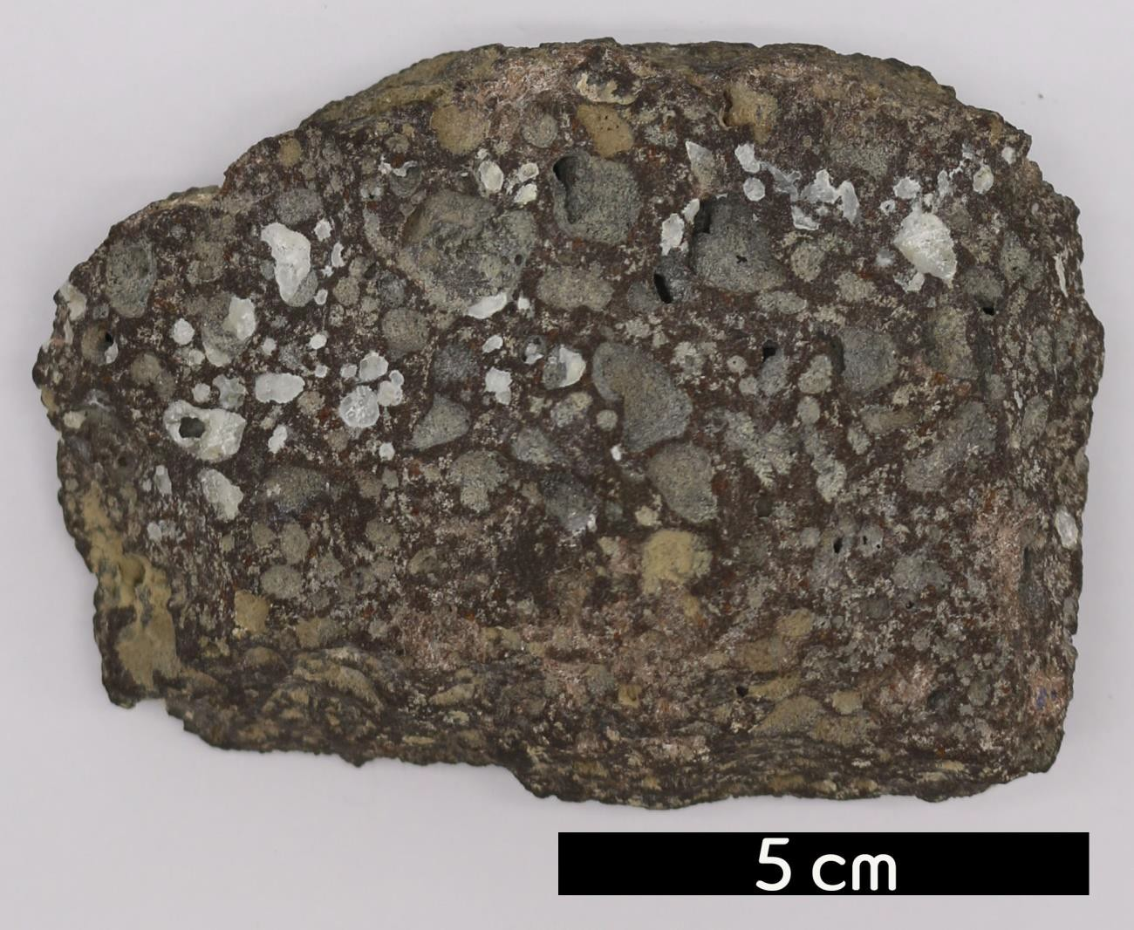
- 분류 : 화성암
- 암석이름 : 다공질 현무암(Vesicular basalt)
- 주요광물 : 사장석, 휘석, 감람석
- 보유기관 : 강원대학교 지질학과
- 산지 : Twin Falls, Idaho, USA
- 특징
  - 기공이 많은 다공질의 현무암이다.
  - SiO₂ 함량이 45~52%로 낮아 어두운 고철질의 화산암이다.
  - 사장석과 보통휘석을 주로 하는 세립의 화성암으로 반려암 과 화학 조성이 같다.

